平成30年(2018年) 6月吉日

県 内 企 業 各 位

長野県電子回路技術研究会
会 長 小 池 幸 永

「長野県電子回路技術研究会」入会のご案内

時下、ますますご清栄のこととお慶び申し上げます。
長野県電子回路技術研究会は、長野県電子回路CAD研究会を引き継ぐ形で平成8年4月26日に設立されました。
前身となる長野県電子回路CAD研究会では、プリント配線板の設計を中心に、十余年に渡りその活動を行って参りましたが、この間、電子産業は大きな変革を遂げました。産業形態は細分化･分業化が進み、個々の技術には高いレベルが要求される一方で、製品の小型化･高機能化の追求によりそれらの技術の関連性は一層密接となりつつあります。また、この分野においても情報化は例外ではなく、各種の設計用CAEツールが登場し、様々な改良が繰り返されながらもそれらは着実に設計現場へと浸透しています。
こうした電子産業を取り巻く環境を省みますと、従来の基板設計という枠組みにとらわれず、電子機器の製造工程を有機的に結び付けて考えることができる場を提供することが、この時代の研究会の役割として最もふさわしいと考えました。そこで現在では、回路設計･基板設計･実装技術・信頼性技術などその道で活躍されている専門家をお招きし、講習会や講演会を開催いたします。
つきましては多くの企業に御参加いただき、この研究会がより活性化されますよう、会員を随時募集しております。これを機に、ぜひ御入会下さいますことをお願い申し上げます。

連絡先、入会申込先
長野県工業技術総合センター
精密・電子・航空技術部門 電子部内
長野県電子回路技術研究会事務局
担当 高根直人
〒394-0084 岡谷市長地片間町１－３－１
電 話 0266-23-4000（代表）
ＦＡＸ 0266-23-9081
E-mail
（末尾はｴﾙｼﾞｰｼﾞｪｲﾋﾟｰ）

長野県電子回路技術研究会のご紹介
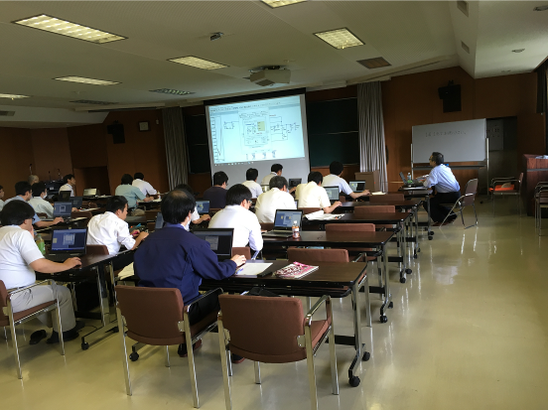
当研究会は、主に長野県内の電子産業企業30余社が入会している任意団体であり、長野県工業技術総合センターが事務局を担当しています。
著名な専門家を講師に招き、エレクトロニクスに関する各種技術セミナーを開催しています。ご入会いただくと、無料でセミナーに参加できます（１社から複数名の参加が可能です）。

デジタル信号
回路設計
熱設計
高周波
ＥＭＣ
信頼性
電子回路技術
and MORE!
～長野県電子回路技術研究会の技術領域～
平成８年の設立以来、時流に合わせた技術分野を取り入れて活動を続けています。
毎年、多数のセミナーを開催しております。

入会資格
原則的に長野県内に所在する企業（県外企業の入会実績もございます）。
随時入会を受け付けております。
年会費
２０，０００円（平成３０年度から）
※年度途中の入会であっても、１年分の会費が必要です。

活動実績・会詳細は↓研究会HP↓をご覧ください！

http://www.kairoken.jp/
長野県電子回路技術研究会 平成２８年度(2016FY)に開催したセミナーの例

期 日 | 場 所 | 内 容 | 講 師
28. 5.27 | 諏訪市 | 技術講演会  3D-MID技術の現状とその可能性 | 三共化成株式会社 技術部長  吉澤徳夫 氏
28. 6.22 | 岡谷市 | 技術講習会  LTspiceの基本的操作方法とその活用例  －スイッチング電源を例題として－ | 株式会社三共社 特別顧問  渋谷道雄 氏
28. 8.26  28. 8.29 | 岡谷市 | 技術講習会  直感的に理解できる！  ディジタル信号処理（ＤＳＰ）と人工知能（ＡＩ）の基礎 | 東京電機大学  教授 三谷政昭 氏
28. 9.30 | 岡谷市 | 技術講習会  工業技術総合センター 化学部・電子部の深堀紹介 | 工業技術総合センター  化学部、電子部 職員
28.10. 6  28.10. 7 | 岡谷市 | 技術講習会  電子機器・基板の熱設計実践講座  ～ 熱と流れ35の原則と、熱設計実践50の原則 ～ | 株式会社サーマル・デザイン・ラボ  代表取締役 国峯尚樹 氏
28.10.31 | 岡谷市 | 技術講習会  製品事故と原因究明技術 | 株式会社テクノコラボレーション  代表取締役 井原惇行 氏
28.11.30 | 岡谷市 | 技術講習会  電磁界シミュレータで学ぶ高周波技術 | 小暮技術士事務所  所長 小暮裕明 氏
28.12.02 | 岡谷市 | 技術講習会  無線通信技術セミナー | （一財）テレコムエンジニアリングテストセンター  ローデ・シュワルツ・ジャパン（株）
28.12.16 | 岡谷市 | 技術講習会  EMC対策部品の使用例 －基本から実践へ－ | TDK株式会社 アプリケーションマーケティンググループ  菊池 浩一 氏

入会申込書
平成 年 月 日

長野県電子回路技術研究会 御中

長野県電子回路技術研究会に入会を申し込みます。

会社名

所在地 |  | 〒
代表者名(印)

資本金

従業員数

主要製品または事業

貴社ホームページ(URL) |  | http://
研究会ホームページから  貴社ホームページへの  リンク希望の有無 |  | 有 | 無
連  絡  担  当  者 | 所属
連  絡  担  当  者 | 役職
連  絡  担  当  者 | 氏名
連  絡  担  当  者 | 電話番号
連  絡  担  当  者 | ＦＡＸ番号
連  絡  担  当  者 | 電子メール

＊事務局あてにお送りください。申込書受領後、会費請求書をお送りします。

